NamooBoard 실습가이드
namoo.board.dom2.da.jdbc
최종수정일 : 2015-02-09
작성자 : 김준영 대리



목 차

1. 개요 3
1.1. 관련교재 3
1.2. 실습주제 3
2. 프로젝트 정보 4
2.1. 프로젝트 정보 4
2.2. Maven 정보 4
3. 패키지 구조 4
4. 내부설계 5
5. 실행방법 5
6. 마무리 5

개요
JDBC(Java Database Connectivity)는 자바 프로그램 안에서 SQL을 실행하기 위해 데이터베이스를 연결해주는 응용프로그램 인터페이스를 말합니다. JDBC를 사용하면, 어떠한 관계 데이터베이스(Relational database)에서도 SQL문을 사용하기 쉽습니다.
JDBC API를 사용하여 데이터베이스에 연결하고 정보를 저장하고 사용하는 방법을 훈련합니다.

이 실습모듈은 데이터 접근 레이어입니다. 실습모듈의 난이도는 처음 웹 시스템 개발을 배우는 수강생을 대상으로 DOM2 수준으로 구성되어 있습니다.

관련교재
Namoosori-JDBC

실습주제
이 실습모듈에서는 아래와 같은 기술 주제를 사용하여 구현합니다. 아래 항목들은 본 실습을 통해 숙달해야 하는 학습목표가 됩니다.

- 커넥션 객체 획득
- SQL작성
- 쿼리 수행
- 쿼리결과 처리 (객체로 변환)
- 데이터베이스 자원 반납

프로젝트 정보
실습 프로젝트는 Maven을 통해 의존관계를 관리합니다.
JDBC를 실습하기 위해서는 연동할 데이터베이스로 H2Database를 추가합니다.

프로젝트 정보
JDK Version | 1.7+
Encoding | UTF-8
관련Tool | Eclipse
DataBase | H2Database

Maven 정보
GroupID | namoo.board
ArtifactID | namoo.board.dom2.da.jdbc
Version | 0.0.1-SNAPSHOT

패키지 구조
상위 패키지 : namoo.board.persist
lifecycle | namoo.board.dom2 프로젝트의 PersistLifecycler 구현체
jdbc | namoo.board.dom2 프로젝트의 persist인터페이스 구현체
resource | DB접속 설정 및 보드 테이블 Schema 영역.

src/main/resources
/ | JDBC DataSource 설정

내부설계
- 클래스 다이어그램[EA]
BoardPersistLifecycler의 구현체인 BoardPersistJdbcLifecycler는 BoardTeamJdbcPersister와 같은 JdbcPersister구현체를 생성하여 제공합니다.

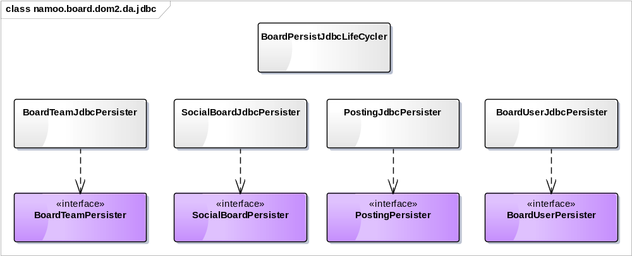

- ERD[EA]
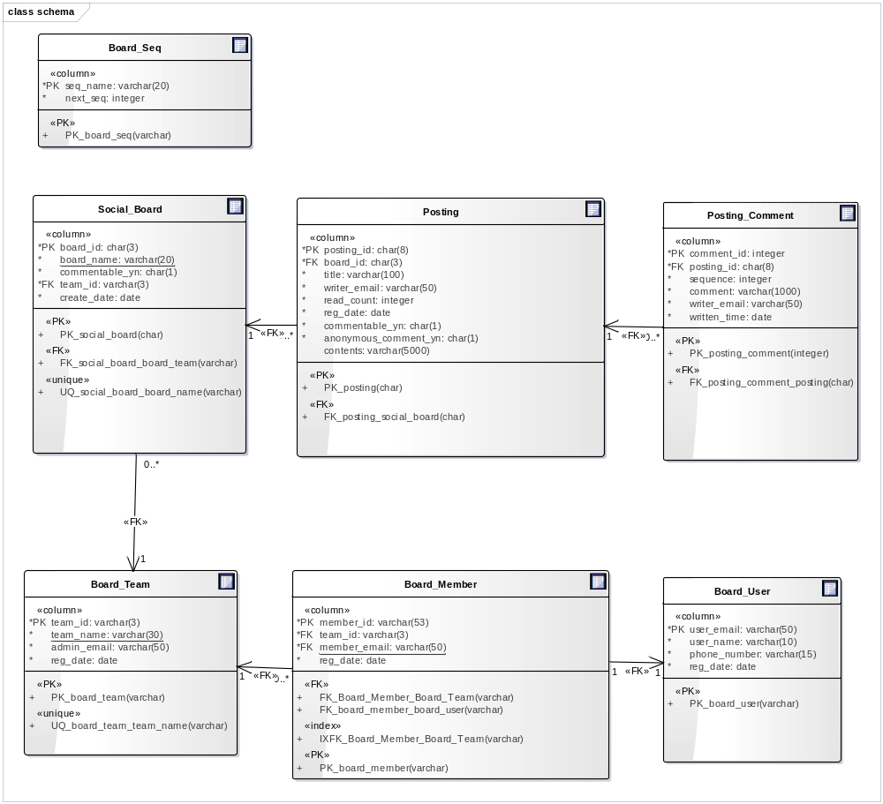

실행방법
DbUnit을 사용하여 작성된 /src/test/java 하위의 테스트 케이스를 수행합니다.

테스트 설정파일(/src/test/resources 하위에 존재)
- DataSource설정 : /jdcb.properties

마무리
JDBC를 사용할 때에는 많은 코드를 작성하며 동일한 코드를 반복하여 사용하게 됩니다. JDBC를 사용할 때 try 안에서 모든 데이터에 접근하고 finally 안에서 데이터베이스의 상태, 결과 집합, 연결들은 닫는다. 그러나 finally에 있는 close 메소드도 DB접근에 실패할 수 있으므로 try문이 필요하며 이 것 또한 예외가 발생하면 개발자가 DB연결을 직접 끊어야 합니다. DB자원에 해당하는 객체들은 try안에서 초기화되고 finally에서 닫힙니다. 참조 변수들은 final 변수로 할당될 수 없으므로 close 메소드를 호출하기 전에 이 참조 변수들을 재할당하는 위험도 큽니다. 이러한 단점을 해결하고 쉽고 편리하게 사용하기 위한 Spring JDBC, MyBatis가 있으며, namoo.board.dom2.da.springjdbc와 namoo.board.dom2.da.mybatis모듈이 있습니다.

